


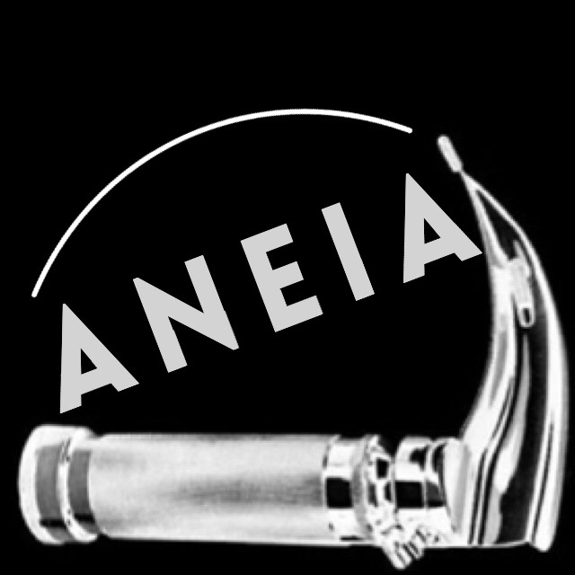


I A D E
L’APPEL DU 8 NOVEMBRE

Le 6 Octobre dernier, le Ministère qui recevait les représentants des IADE pour entamer les négociations statutaires, pour répondre aux revendications légitimes de la profession, a démontré sa capacité à nous mépriser.

Non seulement il n y a pas eu présentation d’une véritable grille salariale chiffrée mais il y a eu un véritable affront avec la proposition d’une augmentation indiciaire moyenne de quinze points.

Le Ministère, fidèle à la politique gouvernementale d’austérité actuelle, nous propose une revalorisation loin de la reconnaissance attendue qui était clairement annoncée comme notre revendication prioritaire.

Cette revendication salariale est soutenue sans ambiguïté par l’ensemble des organisations professionnelles des médecins anesthésistes.

Avec l’obtention d’un nouveau décret reconnaissant notre niveau d’autonomie dans notre exercice professionnel, nous pouvions estimer que les négociations auraient pu être plus respectueuses.

Ainsi l’Intersyndicale, qui n’a eu de cesse de remettre les groupes de travail dans le contexte originel avec à leur origine un mouvement de la profession qui ne laissait aucune équivoque sur notre volonté de porter nos revendications, se doit de réagir et de répondre avec la même force que le niveau de dédain avec lequel nous avons été traités.
L’intersyndicale a décidé de rejoindre l’appel à la grève nationale du 8 novembre 2016 lancé par les Fédérations Santé FO, CGT, SUD contre la loi santé et ainsi de les rejoindre dans cette grève nationale qui sera sans précèdent.

Les IADE vont une nouvelle fois démontrer leur
capacité à se mobiliser et à mobiliser.

Suite à la décision de l’Intersyndicale, la quasi-totalité des organisations professionnelles de la filière ont rejoint l’appel de la grève nationale du 8.

Ainsi il nous parait important d’organiser cette journée d’action dans les régions avec des rendez-vous dans les ARS, les préfectures avec les Fédérations.

Nous avons annoncé au Ministère que l’Intersyndicale réagirait fortement et nous allons le démontrer en emmenant avec nous l’ensemble de nos collaborateurs dans la lutte.

Dans un contexte de fuite en avant où les annonces et les actions ministérielles comme la mise en place des GHT à marche forcée, démontre un véritable déni de la réalité, de notre réalité.

Notre soulèvement sera à la hauteur de nos revendications et il sera lisible par l’ensemble des citoyens en plus de notre Ministère.

Le succès passera par une véritable implication de tous les acteurs de cette journée.

Nous sommes allés travailler au Ministère comme on nous l’avait demandé, maintenant le Ministère doit revoir ses propositions statutaires et salariales.

Nous n’accepterons pas cette revalorisation, très loin de nos attentes légitimes,
que cela soit dit et entendu !

TOUTE LA PROFESSION IADE SERA GREVISTE !!!

